Министерство науки и высшего образования Российской Федерации
Федеральное государственное автономное образовательное учреждение
высшего образования
«СЕВЕРО-КАВКАЗСКИЙ ФЕДЕРАЛЬНЫЙ УНИВЕРСИТЕТ»

Институт Перспективной инженерии
Департамент цифровых и робототехнических систем и электроники

ОТЧЕТ
ПО ПРАКТИЧЕСКОЙ РАБОТЕ № 5
дисциплины «Искусственный Интеллект и Машинное Обучение»

Выполнил: Мендеш Пашкоал Педру
2 курс, группа ИВТ-б-о-24-1,
09.03.01 «Информатика и Вычислительная техника», направленность (профиль) «Программное обеспечение средств вычислительной техники и автоматизированных систем», очная форма обучения

_______________________________
(подпись)

Руководитель практики:
Воронкин Роман А. доцент факультета цифровых, робототехнических систем и электроники института перспективной инженерии.

_______________________________
(подпись)

Отчет защищен с оценкой ___________ Дата защиты__________________

Ставрополь, 2026 г.
Тема: Введение в раndas: изучение структуры Series и базовых операций
Цель работы: познакомить с основами работы с библиотекой рandas, в частности, со структурой данных Series.
Этапы выполнения лабораторных работ
- Изучение теоретического материала
- Создание репозитория на GitHub: https://github.com/Pascoalpm/pandas-dataframe-lab.git
- Клонирование репозитория:
- Настройка .gitignore для Python, Jupyter.
- Запуск JupyterLab:
- Выполнение заданий
Примеры практической работы
- Создание Series
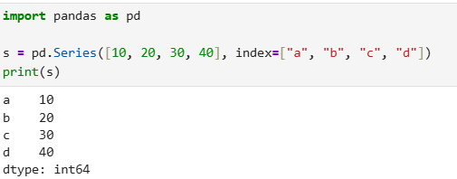
Рисунок 1. Пример 1

Создание DataFrame из словаря списков
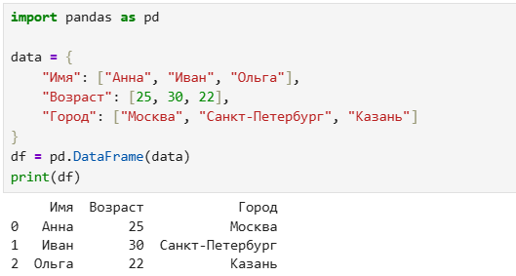
Рисунок 2. Пример 2

Создание DataFrame из словаря Series
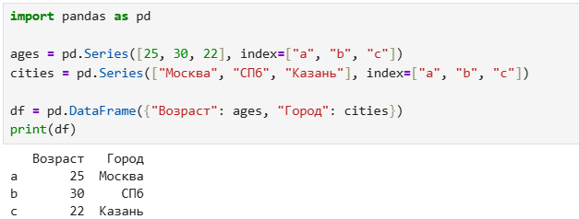
Рисунок 3. Пример 3

Создание DataFrame из списка списков
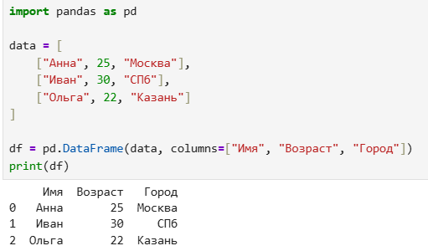
Рисунок 4. Пример 4

Создание DataFrame из списка словарей (с пропусками NaN)
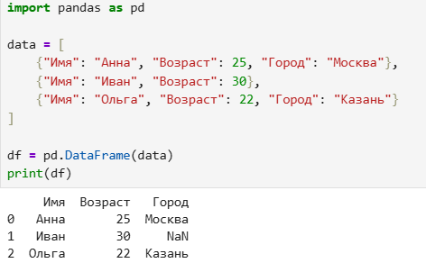
Рисунок 5. Пример 5

Создание DataFrame из массива NumPy
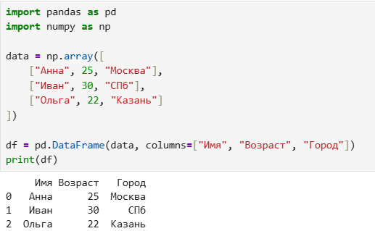
Рисунок 6. Пример 6

Создание пустого DataFrame и добавление строк
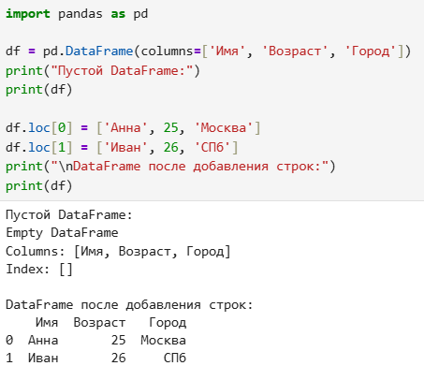
Рисунок 7. Пример 7

Чтение данных из CSV
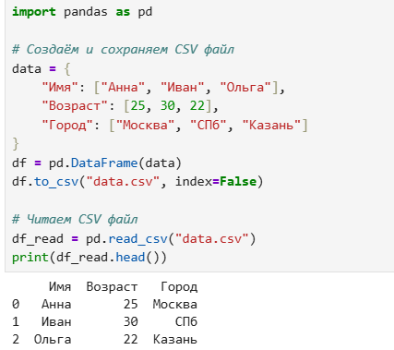
Рисунок 8. Пример 8

Чтение данных из Excel
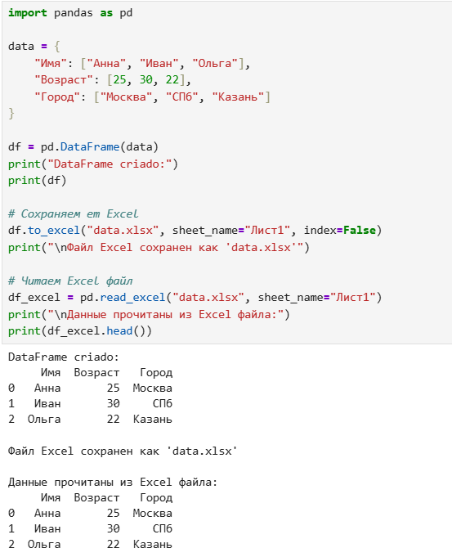
Рисунок 9. Пример 9

Методы head() и tail()
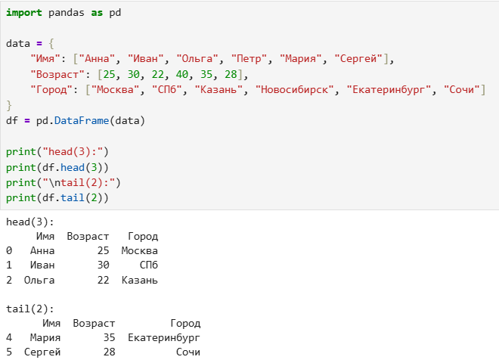
Рисунок 10. Пример 10

Метод info()
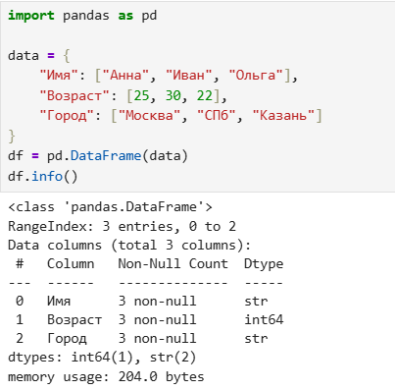
Рисунок 11. Пример 11
- Метод describe()
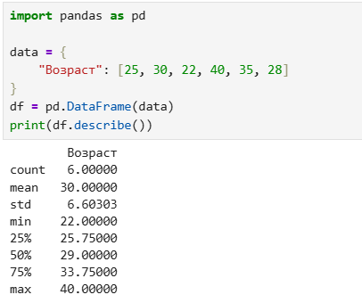
Рисунок 12. Пример 12

Доступ к данным с .loc[]
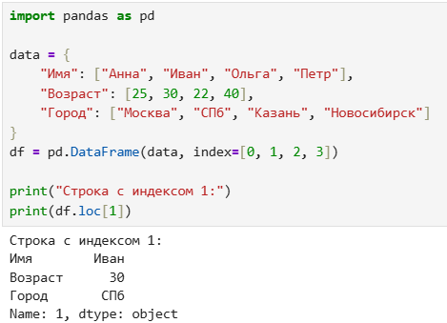
Рисунок 13. Пример 13

Доступ к данным с .iloc[]
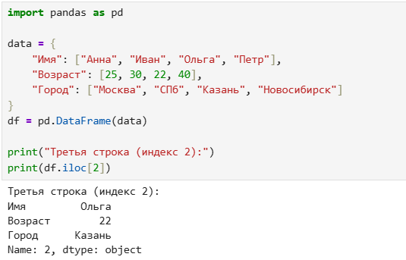
Рисунок 14. Пример 14

Практические задания
- Создание DataFrame разными способами
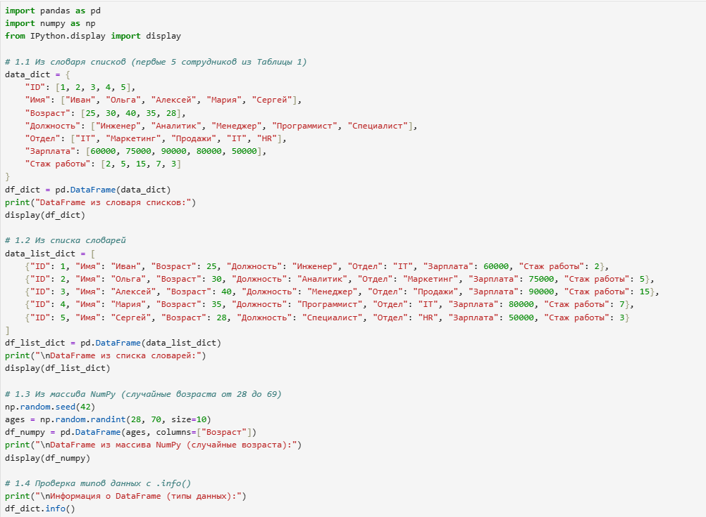
Рисунок 15. Код Задания 1
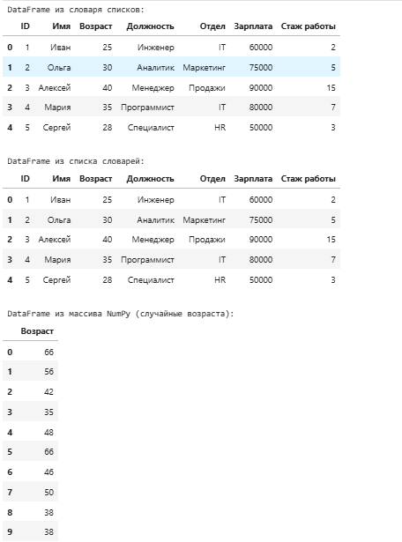
Рисунок 16. выполненный код
- Чтение данных из файлов (CSV, Excel, JSON)
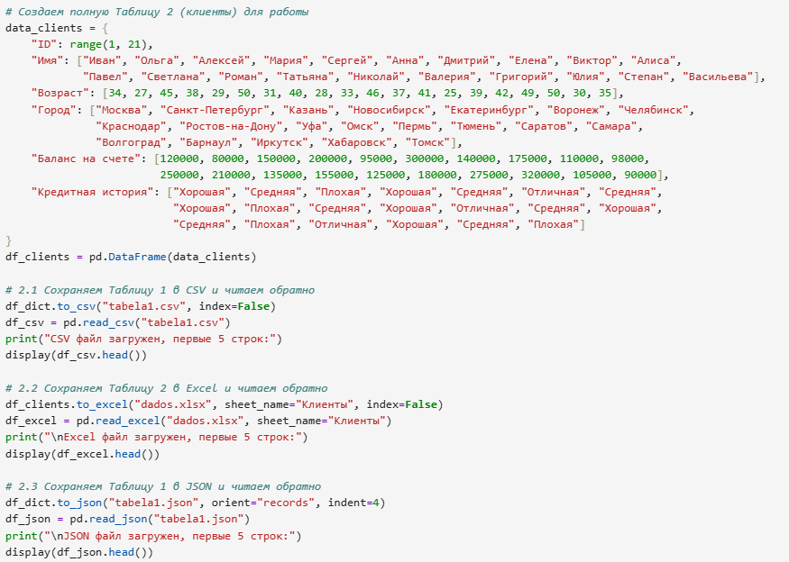
Рисунок 17. Код Задания 2

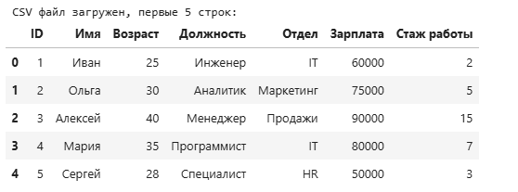
Рисунок 18. выполненный код
- Доступ к данным (.loc, .iloc, .at, .iat)
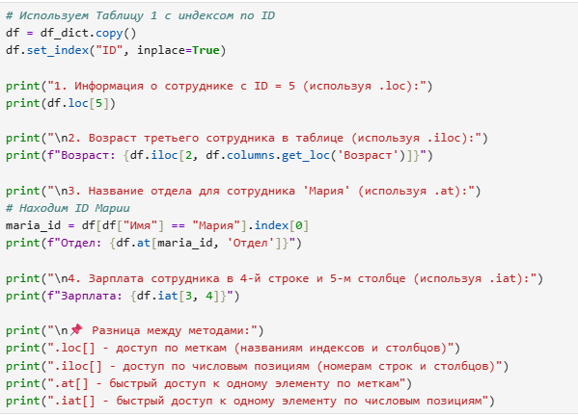
Рисунок 19. Код Задания 3
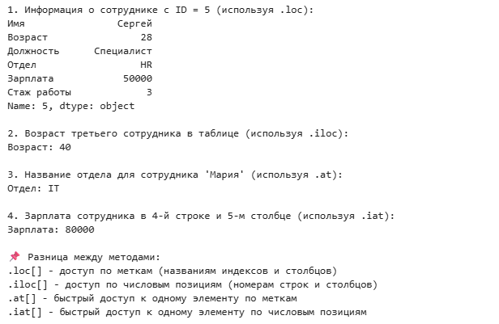
Рисунок 20. выполненный код

- Добавление новых столбцов и строк
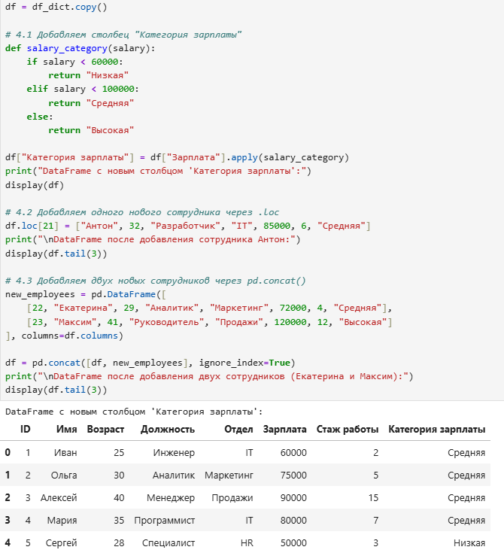
Рисунок 21. Код Задания 4
- Удаление строк и столбцов
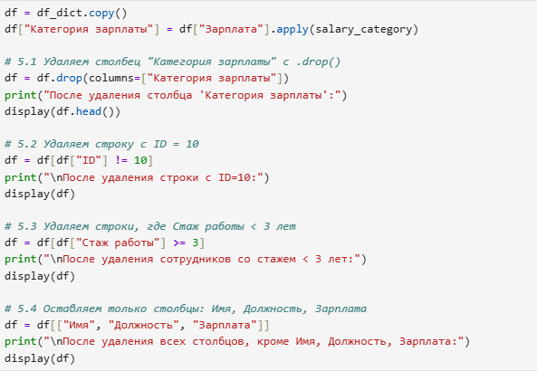
Рисунок 22. Код Задания 4
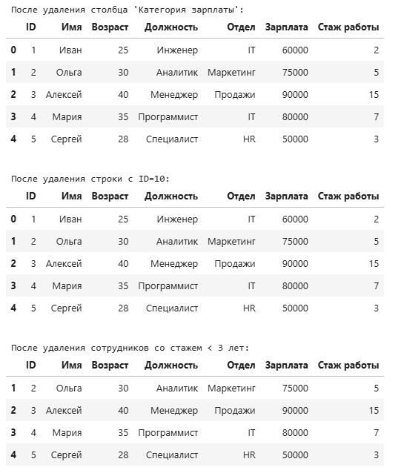
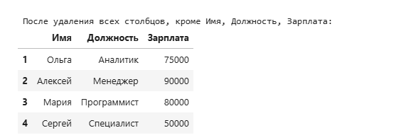
Рисунок 23. выполненный код
- Фильтрация данных (query, isin, between)
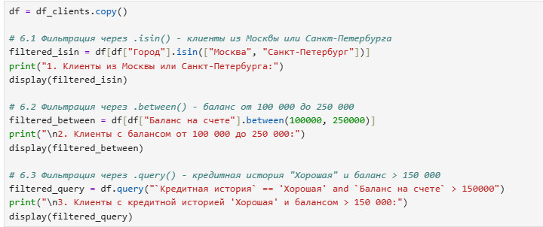
Рисунок 24. Код Задания 6
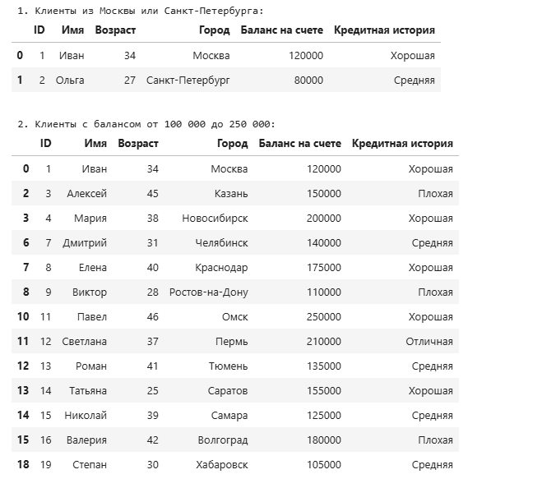
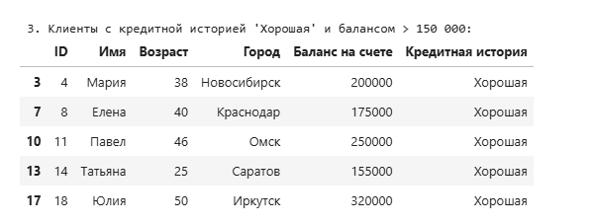
Рисунок 25. выполненный код
- Подсчет значений (count, value_counts, unique, nunique)
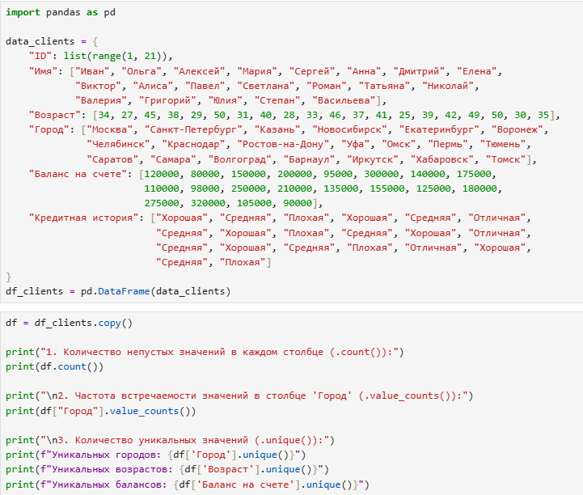
Рисунок 26. Код Задания 7
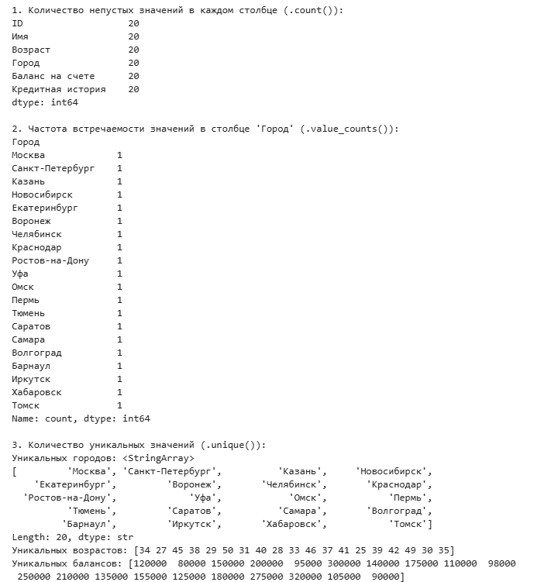
Рисунок 27. выполненный код

Обнаружение пропусков (isna, notna)
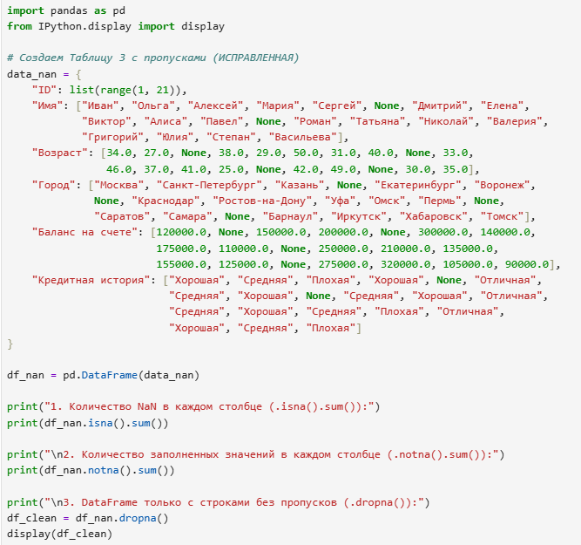
Рисунок 28. Код Задания 8
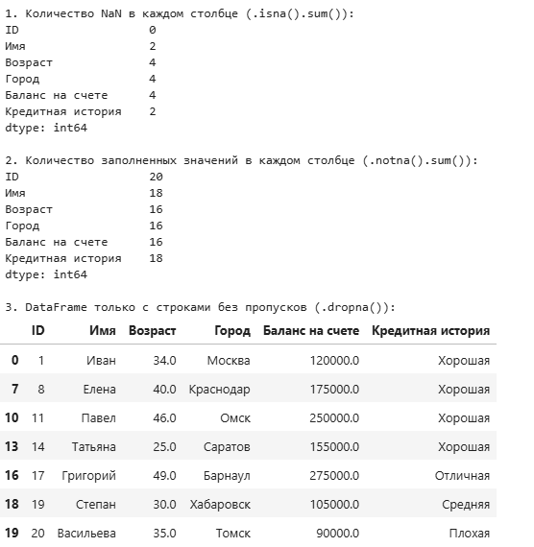
Рисунок 29. выполненный код

Индивидуальное задание: Товары и магазины
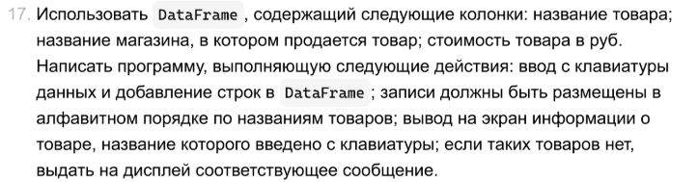
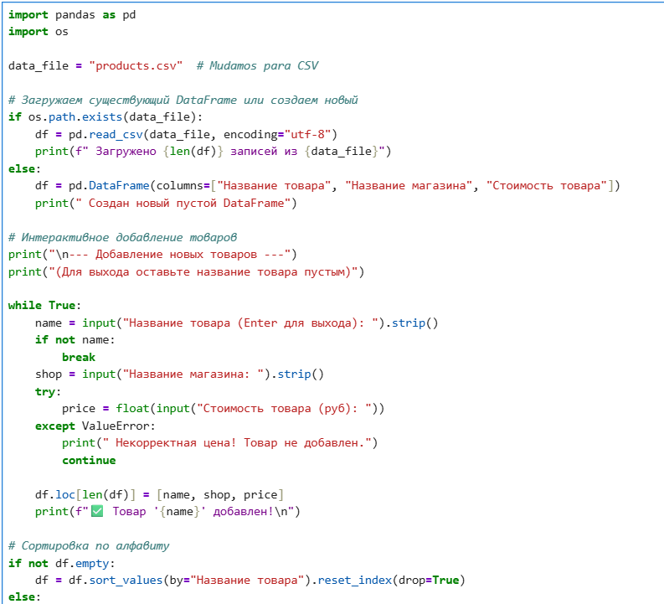
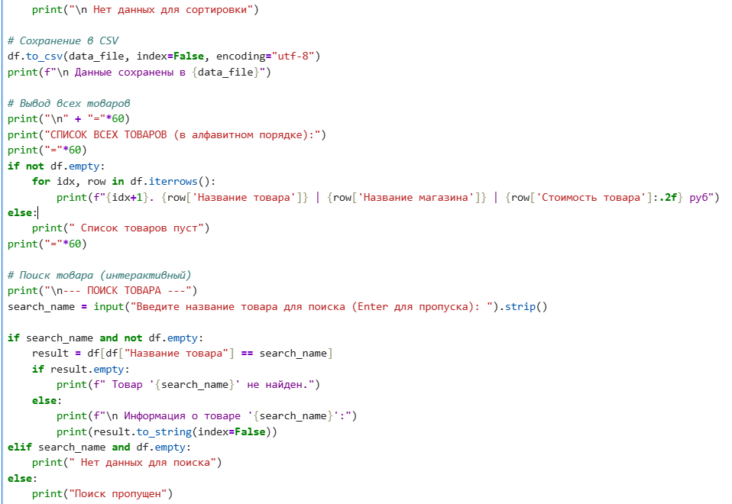
Рисунок 30. Код индивидуального задания

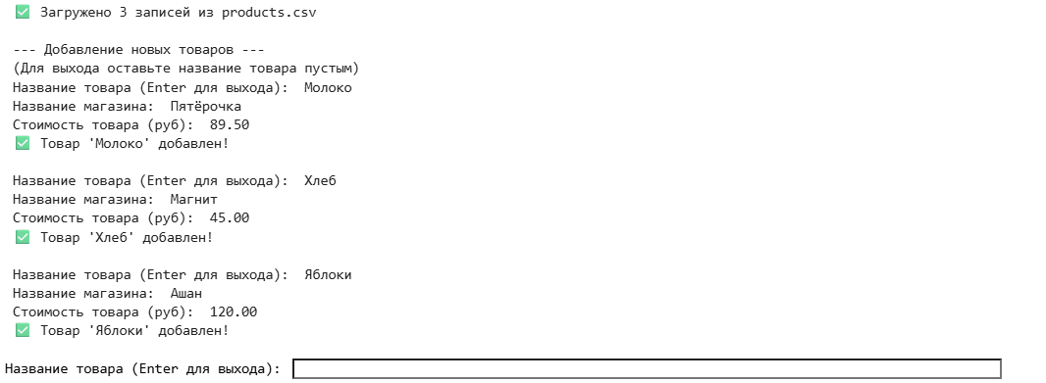
Рисунок 30. выполненный код
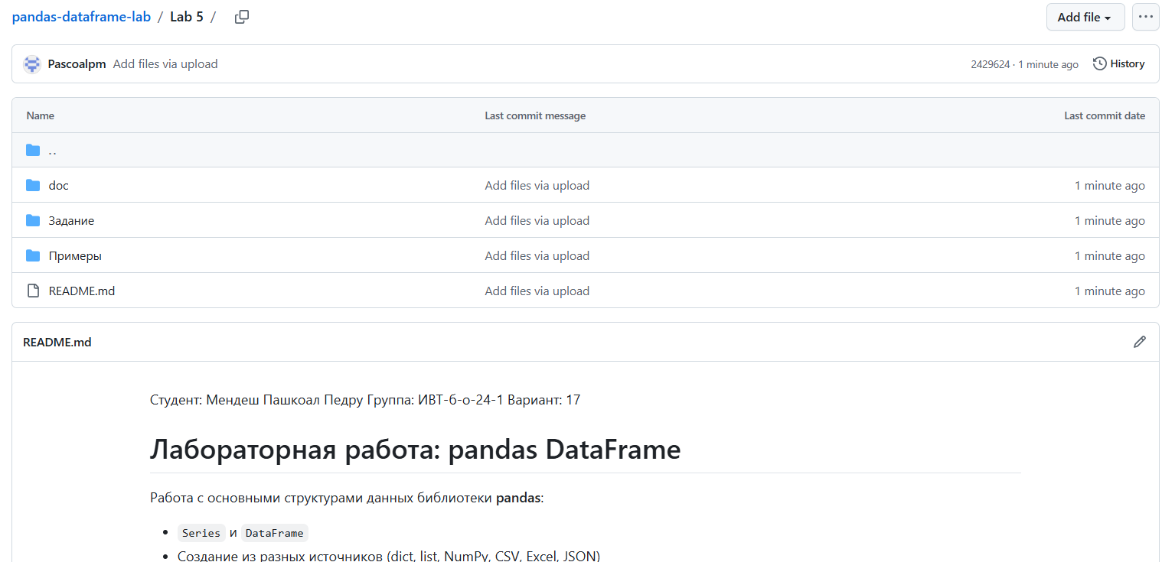
Рисунок 31. Лабораторные работы загружены в репозиторий Github.
Вывод
В ходе лабораторной работы были изучены основные принципы работы с библиотекой pandas: создание DataFrame из различных источников, доступ к данным с помощью .loc[], .iloc[], .at[], .iat[], добавление и удаление строк и столбцов, фильтрация данных с использованием .query(), .isin(), .between(), а также обработка пропущенных значений. Полученные знания применены на практике при решении индивидуального задания (вариант 17) по созданию программы для управления товарами с возможностью добавления, сортировки по алфавиту и поиска данных в DataFrame.

ОТВЕТЫ НА ВОПРОСЫ

1. Как создать pandas.DataFrame из словаря списков?

Используется словарь, где ключи — названия столбцов, а значения — списки данных. Все списки должны быть одинаковой длины.

2. В чем отличие создания DataFrame из списка словарей и словаря списков?
Словарь списков | Список словарей
Ключи → столбцы | Каждый словарь → строка
Все списки одинаковой длины | Словари могут иметь разные ключи
Удобен для создания таблицы целиком | Удобен для добавления строк по одной
При создании из словаря списков ключи становятся названиями столбцов. При создании из списка словарей каждый словарь представляет отдельную строку.
3. Как создать pandas.DataFrame из массива NumPy?
Используйте pd.DataFrame() напрямую, передав массив NumPy и указав названия столбцов. Все данные внутри массива должны быть одного типа.
4. Как загрузить DataFrame из CSV-файла, указав разделитель ;?
Используйте параметр sep=";" в функции pd.read_csv().
5. Как загрузить данные из Excel в pandas.DataFrame и выбрать конкретный лист?
Используйте функцию pd.read_excel() с параметром sheet_name, указав название листа или его номер (0, 1, 2...).

6. Чем отличается чтение данных из JSON и Parquet в pandas?
JSON | Parquet
Текстовый формат | Бинарный формат
Медленнее для больших данных | Оптимизирован для больших данных
Читается человеком | Не читается человеком
pd.read_json() | pd.read_parquet()
Parquet — бинарный сжатый формат, быстрее работает с большими данными. JSON — текстовый, удобен для обмена данными, но медленнее.

7. Как проверить типы данных в DataFrame после загрузки?

Используйте метод .info() для полной информации или .dtypes для просмотра типов каждого столбца.

8. Как определить размер DataFrame (количество строк и столбцов)?

Атрибут .shape возвращает кортеж (строки, столбцы).

9. В чем разница между .loc[] и .iloc[]?
.loc[] | .iloc[]
По меткам (названиям) | По числовым позициям
df.loc["a"] | df.iloc[0]
Использует индексы строк | Использует номера строк (с 0)

.loc[] использует метки индексов и столбцов, .iloc[] использует числовые позиции.
10. Как получить данные третьей строки и второго столбца с .iloc[]?
df.iloc[2, 1]
Передаём два числа: номер строки (2 — третья строка) и номер столбца (1 — второй столбец), нумерация с 0.

11. Как получить строку с индексом "Мария" из DataFrame?

Используйте .loc[] с именем индекса.

12. Чем .at[] отличается от .loc[]?
.at[] | .loc[]
Быстрее | Медленнее
Только для одного элемента | Поддерживает срезы
df.at["a", "Имя"] | df.loc["a", "Имя"]

.at[] работает быстрее, но предназначен только для доступа к одному элементу, а .loc[] поддерживает срезы и множественный доступ.

13. В каких случаях .iat[] работает быстрее, чем .iloc[]?

При доступе к одному конкретному элементу. .iat[] не поддерживает срезы, только одиночные значения, поэтому он работает быстрее.
14. Как выбрать все строки, где "Город" равен "Москва" или "СПб", используя .isin()?
df[df["Город"].isin(["Москва", "СПб"])]
Метод .isin() проверяет вхождение значения в список и возвращает маску True/False.
15. Как отфильтровать DataFrame, оставив только строки, где "Возраст" от 25 до 35 лет, используя .between()?
Метод .between() включает границы по умолчанию. Можно использовать inclusive="neither" для исключения границ.
16. В чем разница между .query() и .loc[] для фильтрации данных?
.query() | .loc[]
Использует строковые выражения | Использует булевы условия
df.query("Возраст > 25") | df[df["Возраст"] > 25]
Удобнее для сложных условий | Более явный синтаксис

.query() позволяет писать условия в виде строк (похоже на SQL), а .loc[] использует булевы массивы.
17. Как использовать переменные Python внутри .query()?
min_age = 25
df.query("Возраст > @min_age")
Используйте символ @ перед именем переменной внутри строки запроса.

18. Как узнать, сколько пропущенных значений в каждом столбце DataFrame?

Метод .isna() создаёт булеву маску (True для NaN), а .sum() считает количество True в каждом столбце.

19. В чем разница между .isna() и .notna()?
.isna() | .notna()
True для NaN | True для НЕ NaN
Находит пропуски | Находит заполненные значения

.isna() возвращает True где значение отсутствует (NaN), .notna() возвращает True где значение присутствует.

20. Как вывести только строки, где нет пропущенных значений?

Метод .dropna() удаляет все строки, содержащие хотя бы один NaN.

21. Как добавить новый столбец "Категория" в DataFrame, заполнив его фиксированным значением "Неизвестно"?

Просто присвойте новому столбцу одно значение — оно автоматически распространится на все строки.
22. Как добавить новую строку в DataFrame, используя .loc[]?
df.loc[len(df)] = ["Антон", 32, "Москва"]
Используйте .loc[] с новым индексом (например, len(df) для добавления в конец) и присвойте список значений.
23. Как удалить столбец "Возраст" из DataFrame?
df.drop(columns=["Возраст"])
# или
del df["Возраст"]
Используйте df.drop(columns=["Возраст"]) или оператор del df["Возраст"].
24. Как удалить все строки, содержащие хотя бы один NaN, из DataFrame?

Метод .dropna() без параметров удаляет все строки, в которых есть хотя бы одно NaN.

25. Как удалить столбцы, содержащие хотя бы один NaN, из DataFrame?

Используйте .dropna(axis=1) — параметр axis=1 указывает, что удалять нужно столбцы.

26. Как посчитать количество непустых значений в каждом столбце DataFrame?

Метод .count() считает только те значения, которые не являются NaN.

27. Чем .value_counts() отличается от .nunique()?
.value_counts() | .nunique()
Показывает частоту каждого значения | Показывает только количество уникальных
Возвращает Series с подсчётами | Возвращает число
df["Город"].value_counts() | df["Город"].nunique()
.value_counts() показывает сколько раз встречается каждое уникальное значение, а .nunique() возвращает только количество уникальных значений.
28. Как определить сколько раз встречается каждое значение в столбце "Город"?
df["Город"].value_counts()

Используйте метод .value_counts(), который возвращает частоту каждого уникального значения, отсортированную по убыванию.

29. Почему display(df) лучше, чем print(df), в Jupyter Notebook?
display(df) | print(df)
HTML-рендеринг (красивая таблица) | Текстовый вывод
Поддержка прокрутки | Обрезает длинные таблицы
Можно стилизовать (.style) | Без форматирования
display() использует HTML-форматирование, делает таблицу красивой с возможностью прокрутки и стилизации, в отличие от обычного print().
30. Как изменить максимальное количество строк, отображаемых в DataFrame в Jupyter Notebook?
pd.set_option("display.max_rows", 100)
Используйте pd.set_option("display.max_rows", N), где N — максимальное количество строк для отображения. Для отключения лимита укажите None.

